Sme budúci záchranári

|  |  |
| --- | --- |
| ***Tematický celok / Téma*** | ***ISCED / Odporúčaný ročník*** |
| **Srdce a cievna sústava/Meranie a hodnotenie vitálnych funkcií a prejavov srdcovej činnosti** | ISCED3A / 3. ročník |
| ***Ciele*** | |
| ***Žiakom osvojované vedomosti*** | ***Žiakom rozvíjané zručnosti a spôsobilosti*** |
| * Analyzovať a vysvetliť princíp vonkajších prejavov srdcovej činnosti . * Poznať vitálne funkcie a spôsob ich zisťovania. * Vedieť zistiť prítomnosť dychovej frekvencie. * S vyvarovaním sa častých chýb správne uskutočniť meranie telesnej teploty, tepu, krvného tlaku a EKG. * Analyzovať jednotlivé namerané hodnoty a porovnať ich s normálnymi hodnotami pre tep, krvný tlak, EKG. * Vysvetliť dôvod zvýšenia telesnej teploty organizmu a poznať spôsoby jej zníženia a hroziace nebezpečenstvo. * Poznať telefónne číslo linky Integrovaného záchranného systému a správne simulovať telefonické oznámenie ohrozenia zdravia na konkrétnom príklade. * Poznať spôsoby prevencie srdcovo-cievnych ochorení. | * Spôsobilosť usudzovať * Spôsobilosť predpokladať * Spôsobilosť pozorovať/merať * Spôsobilosť experimentovať * Spôsobilosť interpretovať dáta * Spôsobilosť pracovať s tabuľkami * Spôsobilosť tvoriť závery a zovšeobecnenia |
| ***Požiadavky na vstupné vedomosti a zručnosti*** | |
| * Popísať stavbu srdca, princíp jeho činnosti a jeho funkciu. * Poznať vonkajšie prejavy srdcovej činnosti. * Poznať fázy dýchania, funkciu a hlavný význam dýchacej sústavy. * Ovládať základy práce s meracím systémom VernierLabQuest. * Sformulovať záver meraní a pozorovaní. | |
| ***Riešený didaktický problém*** | |
| Žiaci sa v rámci bežných vyučovacích hodín zameraných na získavanie základných vedomostí o téme učia o stavbe srdca, jeho funkcii a prejavoch (srdcové ozvy, tep, EKG). Kardiovaskulárne ochorenia predstavujú v súčasnosti najčastejšiu príčinu úmrtí vo svete. Súčasťou štandardných postupov záchranárov pri výjazdoch je zisťovanie vitálnych funkcií (tep, krvný tlak, telesná teplota, dych – respiračná rýchlosť). Je jedna vec ovládať teoreticky a druhá, aby žiaci vedeli správne zareagovať v situácii, keď je potrebné zhodnotiť situáciu, podať prvú pomoc, prípadne do príchodu lekárov napríklad odmerať tep alebo krvný tlak.  Cieľom metodiky je formou nastolenej problémovej situácie vžiť sa do rolí záchranárov - prakticky zisťovať, merať, pochopiť a hodnotiť vitálne funkcie a prejavy srdcovej činnosti vlastnou bádateľskou aktivitou. Metodika je zameraná aj na signalizáciu možných ochorení a aspekty prevencie srdcovo-cievnych ochorení. | |
| ***Dominantné vyučovacie metódy a formy*** | ***Príprava učiteľa a pomôcky*** |
| * Riadené bádanie * Práca s laboratórnym protokolom * Skupinová forma * Frontálna forma | * Pracovný list pre dvojicu žiakov (najlepšie vytlačený obojstranne s 2 stranami na jeden list A4) * Počítač, dataprojektor, wifi   fonendoskop, stopky, digitálny teplomer, ortuťový a digitálny tlakomer, meracie zariadenie Vernier LabQuest, senzor na meranie EKG, kalkulačka |
| ***Diagnostika splnenia vzdelávacích cieľov*** | |
| * Diskusia * Pozorovanie činností * Vyplnený a odovzdaný laboratórny protokol s jasne formulovanými závermi úloh * Formatívne hodnotenie | |

VýŽiva rastlín

Úvod

Téma Výživa rastlín je jednou z tém v rámci tematického celku Životné procesy na úrovni rastlín. Nasleduje za témou Vodný režim rastlín, kde sa spomína kapilarita (vzlínavosť), ktorá sa využíva pri oddeľovaní asimilačných farbív práve metódou kapilárnej analýzy. Poznatky a zručnosti nadobudnuté v metodike sú využiteľné pri prezentovaní samotnej fotosyntézy, ktorá ako téma bezprostredne nasleduje po výžive rastlín.

Priebeh výučby

Zapojenie a zisťovanie (cca 5 min.):

Zámer: nadviazať na vedomosti žiakov a motivovať ich.

Povedzte:

**Podmienkou pre existenciu všetkých živých organizmov na Zemi je získavanie energie na zabezpečenie všetkých životných pochodov.**

Žiaci by túto informáciu už mali vedieť. Pýtajte sa:

**Výskumná otázka:**

**Akým spôsobom získavajú rastliny energiu pre svoje životné deje?**

Žiaci už majú vedomosti o tom, že hlavným procesom pre získavanie energie u rastlín je **fotosyntéza**. Budú pravdepodobne predpokladať, že je to jediný spôsob.

Ostatné spôsoby musia objaviť samy na základe indícií z obálky (Použijete pripravené rozstrihané obrázky z prílohy – obr. 1-3)

Rozdeľte žiakov do 3 skupín po 4 max. 5 členov a každej skupine dajte obálku. Úlohou žiakov je poskladať obrázok a opísať spoločne čo najviac informácií. Nechajte ich odprezentovať, k čomu ich navádzajú indície. Po krátkom odprezentovaní sa ich opýtajte:

**Otázka:**

**Čo by ste potrebovali na to, aby ste sa dopracovali ďalej? Čo by vám v identifikácii spôsobu výživy pomohlo?**

Nechajte ich vyslovovať návrhy alternatív riešení. Ukážte im frontálne druhú sériu obrázkov.

Zatiaľ iba postupne riaďte diskusiu tak, aby ste dospeli ku všetkým spôsobom výživy v poradí autotrofia, heterotrofia, mixotrofia, symbióza.

Fotosyntéze detailnejšie bude venovaná pozornosť počas nasledujúcej VH, preto jej hlavný globálny význam prezentujte pomocou krátkeho videa (0:53) na:

<http://planetavedomosti.iedu.sk/page.php/resources/view_all?id=muc_autotrofia_heterotrofia_krciazkovite_pasce_lapacie_masozrave_rastliny_masozravost_mucholapkove&1>

Položte výskumnú otázku:

Ako by ste dokázali, že rastliny produkujú glukózu a z nej vyrábajú škrob?

Čo by sa stalo ak by ste

Upozornite na obrázok na linku pod predchádzajúcim videom dole:

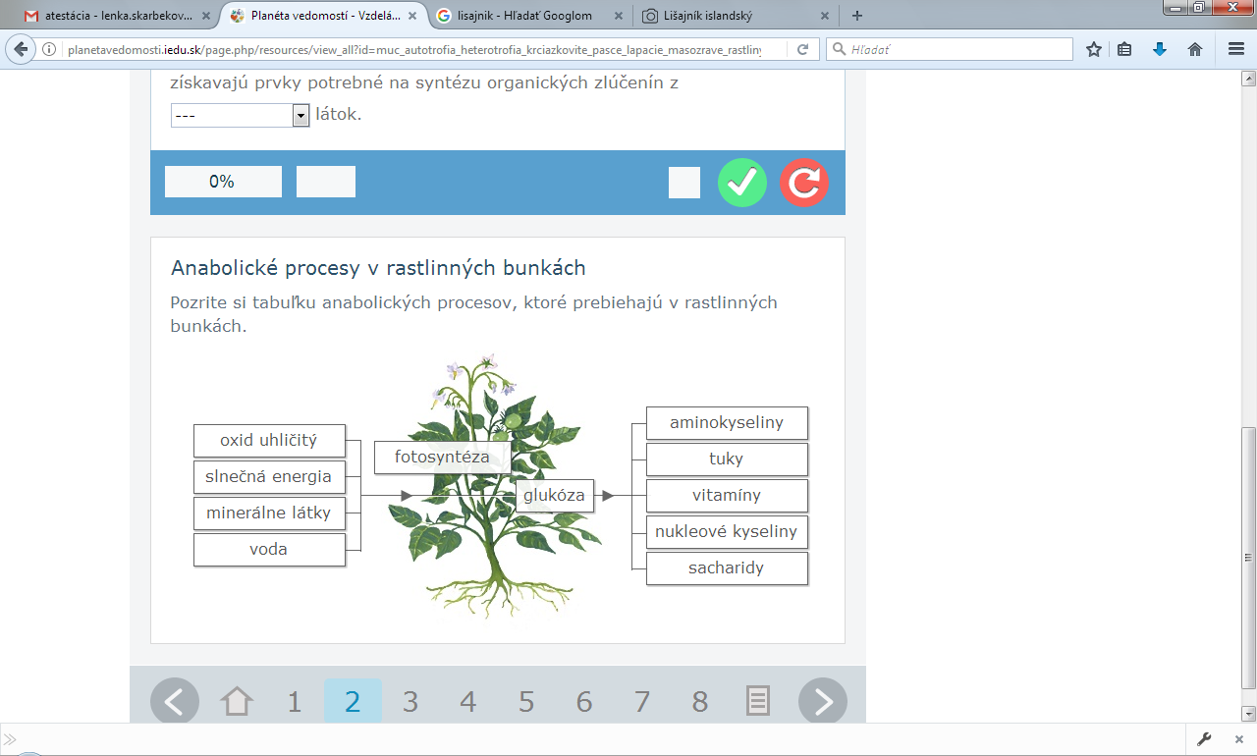

Položte otázku:

K základným podmienkam pre priebeh fotosyntézy zobrazených na ľavej strane obrázka niečo chýba....

Žiaci by mali prísť na to, že je to zelené farbivo chlorofyl, teda práve to, čo v živočíšnej ríši chýba a preto, hoci by sme si obliekli zelený sveter a vystavili sa slnečnému žiareniu, nefotosyntetizovali by sme.

Položte otázku:

Myslíte si, že rastlina na priebeh fotosyntézy využíva iba zelené farbivá?

Riaďte diskusiu tak, aby si predstavili prírodu v rôznych ročných obdobiach. Snažte sa otázkami naviesť žiakov na vyslovenie hypotézy o tom, aké farbivá to môžu byť.

Snažte sa pýtať žiakov, kde sa nachádzajú asimilačné farbivá a akým spôsobom by sme ich mohli izolovať, čo na to bude potrebné. Cieľom diskusie je vzbudiť zvedavosť, prehĺbiť záujem žiakov o tému a rozvíjať ich kritické uvažovanie.

.

Skúmanie (cca 8 min.):

Zámer: zodpovedať výskumnú otázku riadeným bádaním žiakov.

Rozdeľte žiakov do skupín po 4-5, rozdajte im pracovné listy a nechajte ich pracovať podľa postupu

**Otázky:**

**Prečo je vápenná voda v kadičke číra?**

Žiaci by mali logicky prísť na to, že ak nevzniká na vzduchu biele sfarbenie, znamená to, že vzduch neobsahuje oxid uhličitý, alebo len vo veľmi malom množstve.

**Ako by sme to vedeli potvrdiť?**

Žiakov zrejme napadne, že by mohli fúkať vzduch do vápennej vody cez slamku balónikom. Učiteľ alebo žiak zrealizuje tento krok.

**Čo sme** **pokusom zistili? Aký postup navrhujete ďalej?**

Žiaci už vedia, že vo vdychovanom vzduchu sme nedokázali oxid uhličitý. Možno povedia, že vdychovaný vzduch ho síce obsahuje, ale vo veľmi malom množstve. Žiaci by mali navrhnúť pokus na potvrdenie oxidu uhličitého vo vdychovanom vzduchu dýchaním (fúkaním) do slamky.

**Čo sa stane, keď budeme fúkať do slamky?**

Žiaci budú zrejme predpokladať, že vápenná voda sa zafarbí na bielo. Na pokus použijeme druhú kadičku (skúmavku) pre porovnanie.

Po realizácii experimentu sa pýtajte žiakov:

**Otázka:**

**Čo sme zistili?**

Žiaci interpretujú pozorovanie, dospejú k záveru, že:

1. .

2. .

Žiaci si výsledok pokusu vysušia, prilepia do protokolu a popíšu.

Na výskumnú otázku získajú žiaci odpoveď ***nasmerovaným (riadeným) bádaním***, využijú hlavne pozorovanie a meranie.

Uskutočnite meranie s s asistenciou žiaka. Činnosť je pre oba varianty v podstate rovnaká, líši sa iba použitým meracím zariadením.

Povedzte žiakom: ***Poďme si vašu hypotézu overiť. Urobíme si experiment s meraním.***

Sprístupnite žiakom pracovné listy v tlačenej prípadne elektronickej forme.

V skupinách uskutočnite izoláciu asilmilačných farbív z buniek rozotieraním listov špenátu, prípadne muškátu kremenným pieskom, extrahujte ich do etanolu. Pomocou pásikov filtračného papiera izolujte farbivá.

. Povedzte žiakom, že na overenie hypotézy majú k dispozícii ............... Počas merania zapájajte všetkých žiakov do experimentu otázkami, pýtajte sa, napr:

**Otázky:**

**Čo navrhujete?**

**Prečo používame kremenný piesok?**

**Čo sme zistili?**

**Čo to znamen?**

<http://planetavedomosti.iedu.sk/page.php/resources/view_all?id=muc_autotrofia_heterotrofia_krciazkovite_pasce_lapacie_masozrave_rastliny_masozravost_mucholapkove&RelayState=http%253A%252F%252Fplanetavedomosti.iedu.sk%252Findex.php%252Fsearch%252Fresults%252Fheterotrofia%252C1%252C0%252C0%252Cheterotrofia%252C30%252C7%252Ctn%252C1.html%253Fq%253Dheterotrofia&1>

dokaz skrobu v rastline:

<http://planetavedomosti.iedu.sk/page.php/resources/view_all?id=fotosynteza_rastliny_voda_vodne_vyziva_zelene_ziviny_page4&RelayState=http%253A%252F%252Fplanetavedomosti.iedu.sk%252Findex.php%252Fsearch%252Fresults%252Fdokaz_fotosyntezy%252C1%252C0%252C0%252Cdokaz_fotosyntezy%252C30%252C7%252Ctn%252C1.html%253Fq%253Ddokaz%252Bfotosyntezy&1>

Vysvetlenie (cca 4 min.):

Zámer: Spracovať fotodokumentáciu alebo namerané údaje a ich interpretácia.

**Pre žiakov s variantom 1:**

**Úloha 1:**

**Spracujte krátky záznam svojich pozorovaní s použitím vytvorených fotografií.**

Žiaci použijú fotodokumentáciu od svojich spolužiakov a na tablete vytvoria krátky záznam z pokusu.

**Pre žiakov s variantom 2 a 3:**

**Úloha 1:**

**Vypočítajte, o koľko % sa zvýšil (znížil) obsah oxidu uhličitého a kyslíka vo vydychovanom vzduchu v porovnaní so vzduchom, ktorý dýchame.**

Žiaci v skupine prerátajú rozdiely medzi nameranými hodnotami a výsledky zaznamenávajú do pracovných listov, ktoré zdieľajú s ostatnými spolužiakmi a učiteľom, prípadne do zošitov

Rozpracovanie/rozšírenie (cca 13 min.):

Zámer: rozšíriť poznatky žiakov o jednotlivých spôsoboch získavania energie u rastlín.

Začnite *interaktívnou demonštráciou*. Premietnite snímok s obrázkom znázorňujúcim orgány horných a dolných dýchacích ciest (Príloha, Obr. 1), prípadne použite model alebo obraz (závisí od vašich možností a voľby). Žiaci už majú základnú predstavu o stavbe dýchacích orgánov, a to z prírodovedy na 1. stupni, ale aj zo skúsenosti, keď mali zápal hrdla, priedušnice, priedušiek alebo pľúc. Demonštrácia častí dýchacej sústavy môže evokovať tieto skúsenosti, preto sa žiakov na ne pýtame.

Potom položíme otázku:

**Otázky:**

**V ktorom orgáne v našom tele prebieha výmena plynov (kyslíka a oxidu uhličitého)?**

Predpokladáme, že žiaci povedia, že sú to pľúca. Premietnite žiakom obrázok s podrobnejšou stavbou pľúc (Príloha, Obr. 2) a pýtame sa:

**Kde presne v pľúcach?**

Cieľom je, aby si žiaci na obrázku všimli rozvetvovanie priedušnice až po pľúcne vrecúška s pľúcnymi mechúrikmi. Žiaci možno vyslovia predpoklad, že k výmene plynov dochádza práve v pľúcnych mechúrikoch.

Poznámka:

Mechanizmu dýchania bude podrobnejšie venovaná nasledujúca vyučovacia hodina, kde budú mať žiaci k dispozícii aj model pľúc, preto sa tejto časti nemusíte dopodrobna venovať.

Rozšírte vedomosti žiakov o ďalšie poznatky o dýchacej sústave. Môžete použiť výklad, prezentáciu, video a pod.

Zamerajte sa na: popis stavby horných a dolných dýchacích ciest a funkciu jednotlivých orgánov, stavbu pľúc, vysvetlenie výmeny plynov medzi organizmom a prostredím v pľúcnych mechúrikoch.

Odporúčané: Planéta vedomostí, sekcia pre učiteľa, názov: Dýchacia sústava:

<http://planetavedomosti.iedu.sk/index.php/resources/alveoly_dychacia_sustava_dychanie_mechanizmus_dychania_ochorenia_dychacej_sustavy_pluca_plyny_vdychovany_vzduch_vydychovany_vymena_plynov_zlozenie_t.html>

V planéte vedomostí je k dispozícii prezentácia s obrázkami, ktorá názorne popisuje stavbu dýchacej sústavy aj s popisom cesty vzduchu od nosovej dutiny až po alveoly.

REFLEXIA Hodnotenie (cca 5 min.):

Zámer: Prehĺbiť a prepojiť získané vedomosti žiakov.

Zvoľte si, akým spôsobom sprístupnite žiakom obrázok a akou formou žiaci realizujú zadanie. Môžete si vybrať z nasledujúcich možných variantov:

**Úloha 2: Zatrieďte pojmy k spôsobu výživy**

**Tentakuly, imelo biele, karotenoidy, prvosienka jarná, nitrifikačné hľúzkovité baktérie, lišajník, rastliny čeľade bôbovité, fixácia vzdušného dusíka, xantofyly, haustóriá, deficit dusíka a fosforu, spolunažívanie, chlorofyly, mäsožravé rastliny, poloparazitizmus, chemoautotrofia**

|  |  |  |  |  |
| --- | --- | --- | --- | --- |
| **autotrofia** | **heterotrofia** | **mixotrofia** | **symbióza** | **? ☺ ?** |
|  |  |  |  |  |
|  |  |  |  |  |
|  |  |  |  |  |
|  |  |  |  |  |
|  |  |  |  |  |

**Poznámka: Posledným pojmom je chemoautotrofia,**

**Úloha 2: Doplňte spoločne 1.časť Zopakujte si ☺ pracovného listu s protokolom.**

**Úloha 3:**

Poznámka:

Žiaci môžu schému zakresliť a popísať do zošita, v skicári a pod.

Postrehy a zistenia z výučby

Budú doplnené po overení.

Alternatívy metodiky

Budú doplnené neskôr.

Použitá literatúra

<http://www.symptomy.sk/anatomia/dychacia-sustava>

<https://is.muni.cz/do/fsps/e-learning/zaklady_anatomie/zakl_anatomieIII/pages/dychaci_soustava.html>

Príloha

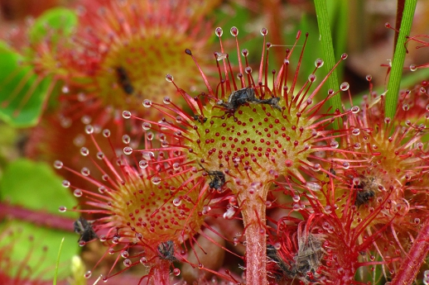

**Obr. 1: Rosička okrúhlolistá**

[**http://www.drkresanek.sk/atlas-bylinka/rosicka-okruhlolista**](http://www.drkresanek.sk/atlas-bylinka/rosicka-okruhlolista)

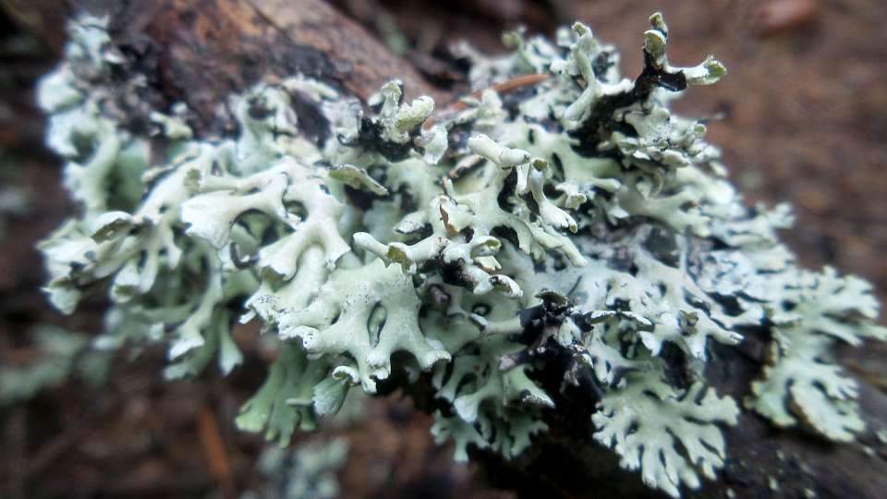

**Obr. 2: Lišajník islandský**

[**https://www.fotkyzadarmo.sk/lisajnik-islandsky/**](https://www.fotkyzadarmo.sk/lisajnik-islandsky/)

|  |  |
| --- | --- |
| http://img2.ecka.info/foto/33/5512_600%7EduXXNZ.jpg**Pracovný list s laboratórnym protokolom**  **Meno a priezvisko:**  **Téma:** Farbivá dôležité pre fotosyntézu  **Zopakujme si ☺**   * Napíšte chemickú rovnicu fotosyntézy:   _____________________________________________________________________   * Ktoré podmienky musia byť splnené pre jej priebeh?   ________________________________ _________________________________  ________________________________ _________________________________   * Aký má význam fotosyntéza?   __________________________________________________________________________________________________________________________________________  **Asimilačné farbivá dôležité pre fotosyntézu**  Asimilačné farbivá schopné viazať energiu slnečného žiarenia vo viditeľnej oblasti (380-760 nm). Sú viazané na bielkovinový nosič t.j. na tylakoidy chloroplastov. Pri absorpcii energie žiarenia sa podieľajú:   * **chlorofyly** – *chlorofyl a* – modrozelený, aktívny chlorofyl – reakčné centrum fotosyntézy   - *chlorofyl b* – žltozelený   * **karotenoidy** – *karotény* (oranžový β-karotén) a *xantofyly* (žlté)   Chlorofyl b a karotenoidy slúžia ako fotopasce, ktoré zachytávajú energiu slnečných lúčov = fotónov a odovzdávajú ho na aktívny chlorofyl a, pretože iba on je schopný túto energiu využiť.  ***Úloha: Pozorovanie rastlinných farbív oddelených metódou kapilárnej analýzy***  **Princíp:** Metóda na oddeľovanie zložiek zmesí založená na odlišných vlastnostiach jednotlivých zložiek ako veľkosť častíc, rozpustnosť, molárna hmotnosť, priľnavosť a pod., ktorá v laboratórnych podmienkach využíva chromatografický papier sa nazýva chromatografia. Jej jednoduchšou alternatívou je **kapilárna analýza** a na oddeľovanie zložiek sa využíva filtračný papier. Využitím tejto metódy vieme určiť, ktoré farbivá sa podieľajú pri fotosyntetickej asimilácii. | |
| **Materiál a pomôcky:** 3-4 zelené listy, prípadne zelený špenát, lievik, nožnice, filtračný papier alebo krieda, trecia miska, kremenný piesok, trecia miska, kadička, stojan, držiak, pipeta, odmerný valec  **Chemikálie:** etanol  **Postup:**   1. Niekoľko čerstvých zelených listov nastrihajte, vložte do trecej misky, pridajte malé množstvo kremenného piesku a dôkladne rozotrite. 2. Pridajte 10 ml etanolu a znovu pretrite. 3. Extrakt prefiltrujte do kadičky. 4. Z filtračného papiera vystrihnite pásik 2x10 cm. 5. Pásik vložte do kadičky s extraktom a nechajte ho prikrytý stáť 25-30 minút. 6. Pozorujte postupné oddeľovanie rastlinných farbív. 7. Po odparení alkoholu výsledný pásik s farbivami vysušte, prilepte do protokolu a popíšte. 8. Výsledky pozorovaní sformulujte do záveru.   **Výsledok kapilárnej analýzy s popisom:**  **Záver:**  **Zdroje:**  Ušáková, K. – Čipková, E. – Nagyová, S. – Gálová, T.: *Biológia pre gymnáziá 7 - Praktické cvičenia a seminár I*.  2007Bratislava: SPN – Mladé letá, 1. vyd. ISBN 978-80-10-00766-0  Špenát: <http://www.lidicky.cz/clanky/oblibene-myty-o-jidle-jsou-nektere-pravdive-clanek> |

<http://kvintanvyskumnikom.webnode.sk/vyskumne-etudy/delenie-asimilacnych-farbiv/>